Hoeveel ...

Kies drie van de volgende vragen en maak een schatting. Schrijf duidelijk op hoe je te werk bent gegaan.

a Hoeveel water zit er in het IJsselmeer?

b Hoeveel km wordt er per jaar in auto’s door Nederlanders gereden? Hoeveel brandstof kost dat?

c Hoeveel liter is de inhoud van jouw lichaam?

d Hoe lang doe je erover om van Amsterdam naar Moskou te lopen?

e Hoeveel tubes tandpasta worden er in Nederland per jaar gebruikt?

f Neem een telefoongids. Hoeveel telefoonnummers staan er in die gids?
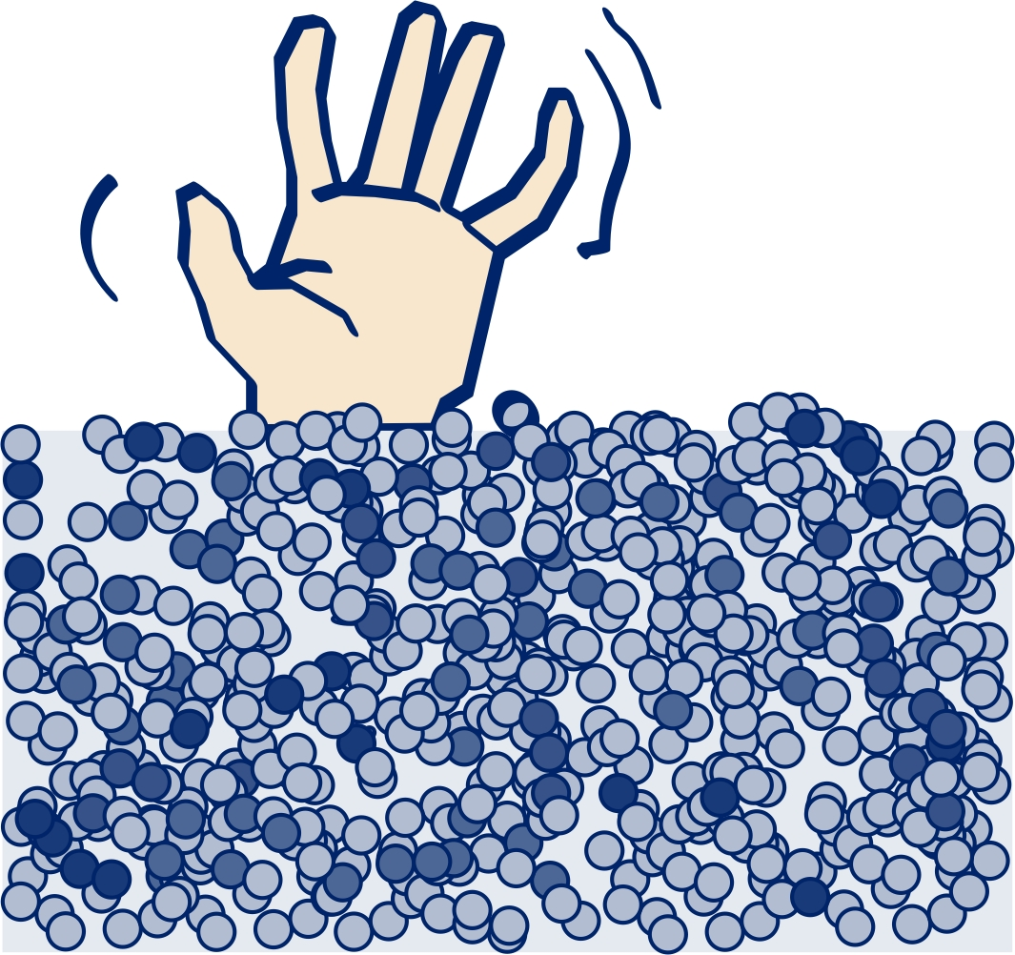

g Hoeveel erwten passen er in De Kuip,
het voetbalstadion van Feijenoord?

h Kies zelf iets waarvan je het aantal niet kunt opzoeken, maar dat je moet schatten. En maak die schatting. Schrijf weer op hoe je te werk bent gegaan.

